.
Antonio SUÁREZ MORALES  Calle Camilo José Cela, 4  06800, Mérida  703259329  antoniosm@outlook.com | 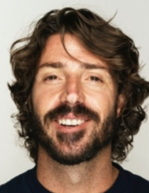
.
Perfil profesional
Albañil responsable con experiencia demostrable en trabajos de calidad realizados con eficiencia. Cuento con aptitudes para el trabajo en equipo y gran resistencia física. Dispuesto a aportar las habilidades adquiridas fruto de 16 años de experiencia en el sector.
Experiencia laboral
Abril 2017 - Actual
Albañil Neorama obras
Mérida
- Asistencia periódica a las reuniones de seguimiento de obra.
- Realización de trámites con las distintas Administraciones Públicas.
- Conocimientos del proceso de construcción, desde el diseño hasta la ejecución a pie de obra.
Julio 2013 - Diciembre 2016
Albañil Solutex
Mérida
- Mantuvo comunicaciones diarias con los proveedores para garantizar la correcta planificación del proyecto.
- Gestión y resolución de incidencias entre todos los involucrados en el proyecto.
- Realización de informes diarios para explicar el estado del proyecto.

Formación académica
Junio 2005
Graduado en ESO IES Zurbarán
Badajoz

Aptitudes
- Diferentes técnicas de mampostería  - Control de costes  - Protocolos de seguridad | - Dirección de proyectos  - Optimización de recursos  - Conocimientos de planos y proyectos
Información adicional
- Vehículo propio
- Posibilidad de trabajar en fines de semana
- Disponibilidad inmediata

